МИНИСТЕРСТВО НАУКИ И ВЫСШЕГО ОБРАЗОВАНИЯ
РОССИЙСКОЙ ФЕДЕРАЦИИ

ФЕДЕРАЛЬНОЕ ГОСУДАРСТВЕННОЕ АВТОНОМНОЕ ОБРАЗОВАТЕЛЬНОЕ УЧРЕЖДЕНИЕ ВЫСШЕГО ОБРАЗОВАНИЯ

НОВОСИБИРСКИЙ НАЦИОНАЛЬНЫЙ ИССЛЕДОВАТЕЛЬСКИЙ ГОСУДАРСТВЕННЫЙ УНИВЕРСИТЕТ

Факультет информационных технологий
Кафедра параллельных вычислений

ОТЧЕТ

О ВЫПОЛНЕНИИ ЛАБОРАТОРНОЙ РАБОТЫ

«НИЗКОУРОВНЕВАЯ РАБОТА С ПЕРИФЕРИЙНЫМИ УСТРОЙСТВАМИ»

студентки 2 курса, 23210 группы

Епанчинцевой Татьяны Александровны

Направление 09.03.01 – «Информатика и вычислительная техника»

Преподаватель:
А.А.Артюхов

Новосибирск 2024
СОДЕРЖАНИЕ
ЦЕЛЬ 3
ЗАДАНИЕ 3
ОПИСАНИЕ РАБОТЫ 4-5
ЗАКЛЮЧЕНИЕ 6
Приложение 1. Исходный код программы 7-8

ЦЕЛЬ

Ознакомиться с началами низкоуровневого программирования периферийных устройств на примере получения информации о доступных USB-устройствах с помощью библиотеки libusb.

ЗАДАНИЕ

1. Реализовать программу, получающую список всех подключенных к машине USB устройств с использованием libusb. Для каждого найденного устройства напечатать его класс, идентификатор производителя и идентификатор изделия.
2. Изучить состав и характеристики обнаруженных с помощью реализованной программ USB устройств.
3. Дополнить программу, реализованную в п. 1 функцией печати серийного номера USB устройства.
4. Составить отчет по лабораторной работе.

ОПИСАНИЕ РАБОТЫ

- Ознакомилась с библиотекой libusb и ее функциями, которые позволяют получить информацию об имеющихся в системе USB устройствах
Коды классов USB устройств:
00h – код отсутствует (информацию о классе нужно получать в дескрипторе интерфейса) 01h – аудиоустройство (если код получен из дескриптора интерфейса, а не устройства)
02h – коммуникационное устройство (сетевой адаптер)
03h – устройство пользовательского интерфейса
05h – физическое устройство 06h – изображения
07h – принтер 08h – устройство хранения данных
09h – концентратор
0Ah – CDC-Data
0Bh – Smart Card
0Dh – Content Security
0Eh – видеоустройство
0Fh – персональное медицинское устройство
10h – аудио- и видеоустройства
DCh – диагностическое устройство
E0h – беспроводный контроллер
EFh – различные устройства
FE – специфическое устройство
- Реализована программа, получающая список всех подключенных к машине USB-устройств с использованием libusb.
- Программа скомпилирована с помощью команды на сервере: g++ -o usb -I/usr/include/libusb-1.0 main.cpp -lusb-1.0
Запуску программы: ./usb
- Для каждого найденного устройства напечатан его класс, идентификатор производителя, идентификатор устройства и серийный номер
- Описание обнаруженных USB-устройств:
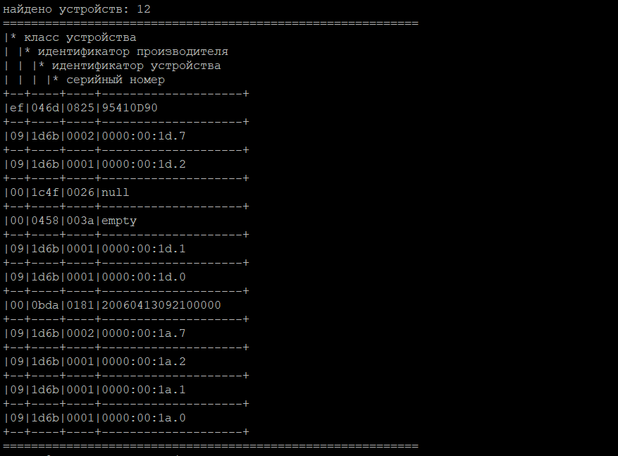

Веб-камера Logitech HD Webcam C270

Linux Foundation 2.0 root hub
root hub USB 2.0, который управляет подключением других USB-устройств к системе.

Linux Foundation 1.1 root hub
root hub USB 1.1, который также управляет подключением других USB-устройств к системе.
4) SiGma Micro Keyboard
5) KYE Systems Corp. (Mouse Systems) NetScroll+ Mini Traveler / Genius NetScroll 120
6) Linux Foundation 1.1 root hub
7) Linux Foundation 1.1 root hub
8) Realtek Semiconductor Corp. USB2.0-CRW

9) Linux Foundation 2.0 root hub

10) Linux Foundation 1.1 root hub

11) Linux Foundation 1.1 root hub

12)Linux Foundation 1.1 root hub

ЗАКЛЮЧЕНИЕ
Я ознакомилась с началами низкоуровневого программирования периферийных устройств, реализовала программу, получающую информацию о периферийных устройствах с использованием библиотеки libusb.

Приложение 1.Исходный код программы

#include <libusb.h>
#include <iostream>
#include <cstdio>

using namespace std;

int main()
{
setlocale(LC_ALL, "Russian");
libusb_device** devs; // указатель на указатель на устройство, используется для получения списка устройств
libusb_context* ctx = nullptr; // контекст сессии libusb, используется для иницилизации библиотеки
int r; // для возвращаемых значений
ssize_t countUSBDevices; // число найденных USB-устройств
r = libusb_init(&ctx); // инициализировать библиотеку libusb, открыть сессию работы с libusb
if (r < 0) {
fprintf(stderr, "Ошибка: инициализация не выполнена, код: %d.\n", r);

return 1;
}
// получить список всех найденных USB- устройств
countUSBDevices = libusb_get_device_list(ctx, &devs);

if (countUSBDevices < 0) {
fprintf(stderr, "Ошибка: список USB устройств не получен. Код: %d\n", r);
return 1;
}

printf("найдено устройств: %ld\n", countUSBDevices);
printf("===========================================================\n");
printf("|* класс устройства\n");
printf("| |* идентификатор производителя\n");
printf("| | |* идентификатор устройства\n");
printf("| | | |* серийный номер\n");
printf("+--+----+----+--------------------+\n");

for (size_t i = 0; i < countUSBDevices; i++) // печать параметров устройства
{
libusb_device_descriptor desc{}; // дескриптор устройства
libusb_device_handle* handle = nullptr; //указатель на открытое устройство, который используется для выполнения операций с этим устройством

unsigned char str[256]; // строка для хранения серийного номера

int r = libusb_get_device_descriptor(devs[i], &desc); // получить дескриптор
const int serial_number_size = 256;
unsigned char serial_number[serial_number_size];

if (r < 0) {
fprintf(stderr, "Ошибка: дескриптор устройства не получен, код: %d.\n", r);

continue;
}
printf("|%.2x|%.4x|%.4x|",
(int)desc.bDeviceClass,
desc.idVendor, //код разработчика
desc.idProduct //код разработки

);
libusb_open(devs[i], &handle);
if (handle)
{

r = libusb_get_string_descriptor_ascii(handle, desc.iSerialNumber, str, sizeof(str)); //для печати поля iSerialNumberдескриптора устройства
if (r > 0) {
printf("%s", str);
}
else {
printf("empty");
}

}
else {
printf("null");
}
libusb_close(handle);
printf("\n");
printf("+--+----+----+--------------------+\n");
}
printf("===========================================================\n");
libusb_free_device_list(devs, 1); // освободить память, выделенную функцией получения списка устройств
libusb_exit(ctx); // завершить работу с библиотекой libusb, закрыть сессию работы с libusb
return 0;
}

